表情识别上机编程作业报告

2020010768 无05 付宇辉

1. 运行基准模型

代码结构

├─files

│ dataset.py 自定义数据集，用于加载数据

│ main.py 训练，验证，测试模型

│ model.py 定义模型结构

│ utils.py 一些功能性代码

│ predict.py 模型最终的性能测试

在全部使用默认参数的情况下的输出结果为：

val accuracy:28.952381134033203%

test accuracy:32.21757125854492%

1. 实验结果分析

分析基础代码的结果（图是由torch中tensorboard包画的，中期报告的代码丢失，所以现在代码中并没有一开始的作图代码，之后的图全部是matplotlib画的）

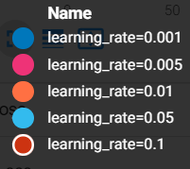训练过程中loss和准确率的变化，以及learning_rate对其的影响如下图所示

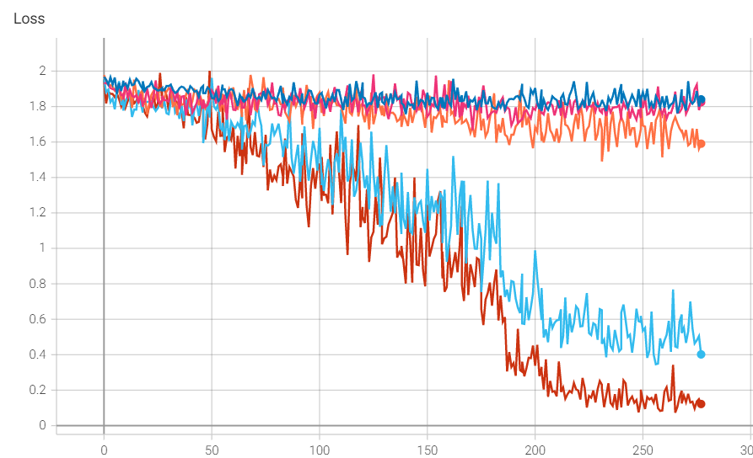

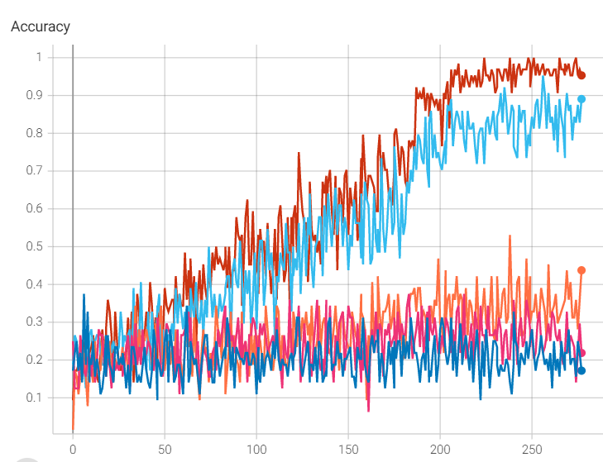

**样本的分布特征**

用PCA对样本进行降维（代码位于utils.py中）

def **PCA**(X: **torch**.**Tensor**, k: **int**):

    """

    X: data

    k: dims which you want

    """

    X = X.**cpu**().**numpy**()

    n_samples, n_features = X.shape

    mean = **np**.**array**([**np**.**mean**(X[:, i]) for i in **range**(n_features)])

    norm_X = X - mean

    scatter_matrix = **np**.**dot**(**np**.**transpose**(norm_X), norm_X)

    eig_val, eig_vec = **np**.**linalg**.**eig**(scatter_matrix)

    eig_pairs = [(**np**.abs(eig_val[i]), eig_vec[:, i]) for i in **range**(n_features)]

    eig_pairs.**sort**(reverse=True, key=lambda ls: ls[0])

    feature = **np**.**array**([elem[1] for elem in eig_pairs[:k]])

    data = **np**.**dot**(norm_X, **np**.**transpose**(feature))

    return data

def **PCA_draw**(data, label):

    features = **PCA**(data, 2)

    label = **list**(label.cpu().numpy())

**plt**.**scatter**(features[:, 0], features[:, 1], c=label, cmap='rainbow')

baseline中样本特征分析的结果已经在**中期报告**中有所呈现，此处不再展示。

1. 模型的改善
2. **使用Resnet18**

由于训练集过小，为了避免过拟合等问题，我们选择参数较小和层数较浅的Resnet18主干网络进行改进。Resnet18的结构如下。

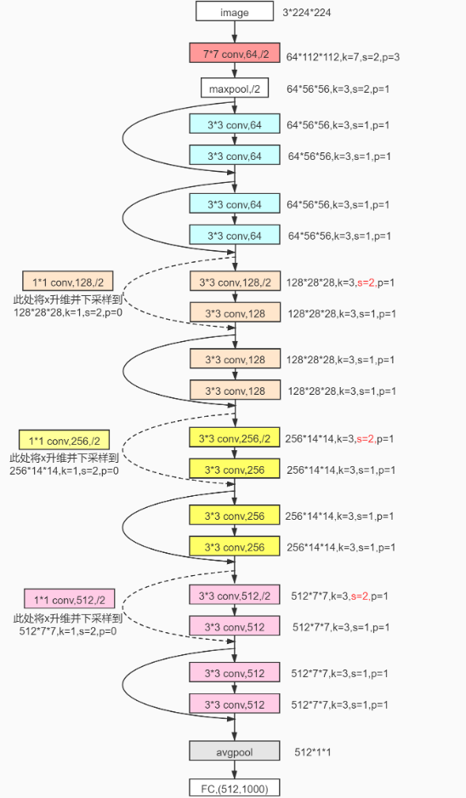

模型的构建在model.py当中

前向传播的部分代码如下：

    def **_forward_impl**(self, x):

        x = self.conv1(x)

        x = self.bn1(x)

        x = self.relu(x)

        x = self.maxpool(x)

        x = self.layer1(x)

        x = self.layer2(x)

        x = self.layer3(x)

        x = self.layer4(x)

        x = self.avgpool(x)

        x = **torch**.**flatten**(x, 1)

        self.feature = x

        x = self.fc(x)

        return x

    def **forward**(self, x):

        return self.**_forward_impl**(x)

其余环境都不变，只是将模型换为Resnet18，参数设置为：learning_rate 0.1 epochs 30, batch_size 64

训练结果：

===========================

val accuracy:48.72108843537415%

test accuracy:51.89679218967922%

在learning_rate 0.1 batch_size 64 epochs 30的情况下，对训练集提取样本特征(即上述代码中的self.feature)，同样使用的是PCA方法，将feature压缩为二维向量，不同颜色代表不同的类别。由于此时，在训练集上的准确率已经达到了99%左右，对训练集拟合的已经是非常好了，所以提取的特征应该是近似线性可分的。可以看到训练后的模型提取的训练集特征非常明显的划分开来，之后的全连接层很好的能够将不同类别识别出来。(可能图上不好看出有七种类别，这是由于训练集各个类别的图片个数差距还是有点的，并且各个散点可能出现覆盖情况，导致部分类别没办法很好的展示在图中)

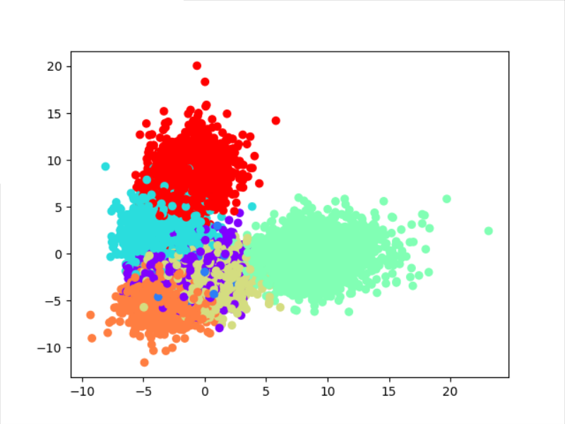

对验证集提取样本特征如下，我们可以看到，特征在训练集上并没有很好的分开，导致最后的分类准确率不是特别高。

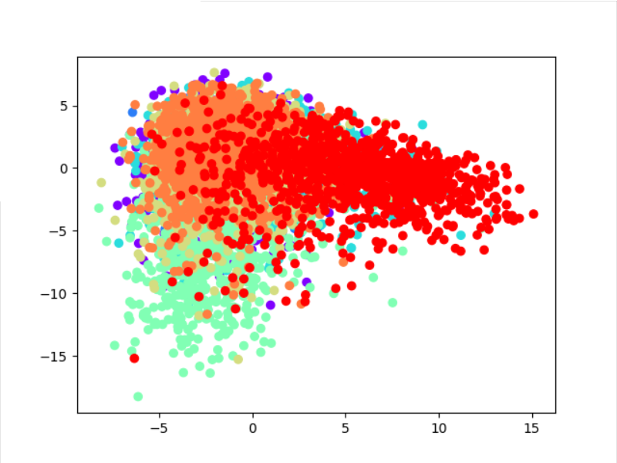

对测试集提取样本特征如下，与验证集一样，提取的特征并没有很好的分开。

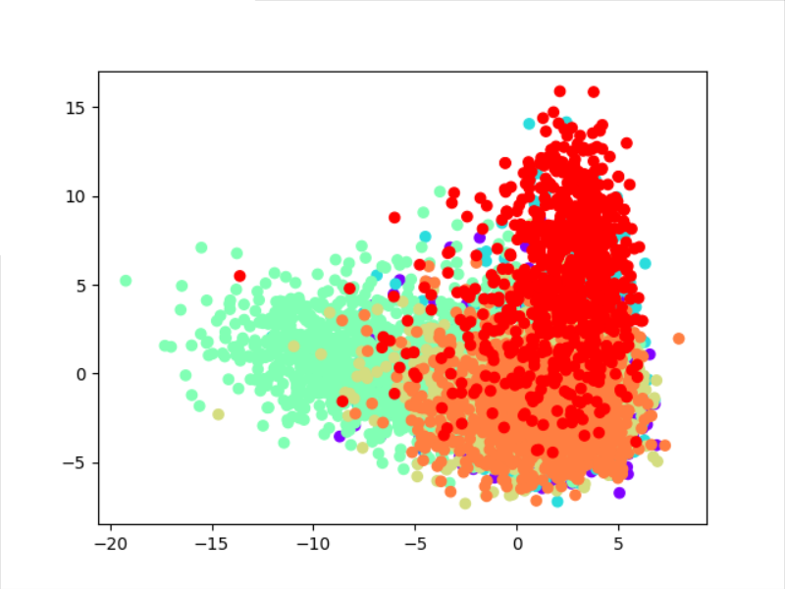

综上，模型对验证集和测试集的提取的特征并没有将不同类别的样本分开，所以正确率只有50%左右。

1. **增加动量和正则化**

我们知道，SGD可以通过增加动量使得模型较好地避免收敛到局部最值的情况，通过增加惩罚项可以较好地减少overfitting的效果。

设置优化器为SGD，参数变为learning_rate 0.1 weight_decay 1e-4 momentum 0.9，其余超参数均为默认且保持不变。

果然和我们料想的差不多，验证集和测试集的准确率都相较于不使用动量和正则化的情况要高，至此我们又提高了测试集准确率3%左右。

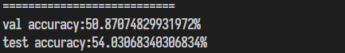

1. **换用学习率策略为余弦退火**

我发现原本的学习率策略并没有很好的考虑到走出局部极值后，由于学习率过小，没办法再次收敛到其他的极值或者最值，所以我换用了余弦退火的学习率动态策略。

CosineAnnealingLR（torch中实现）

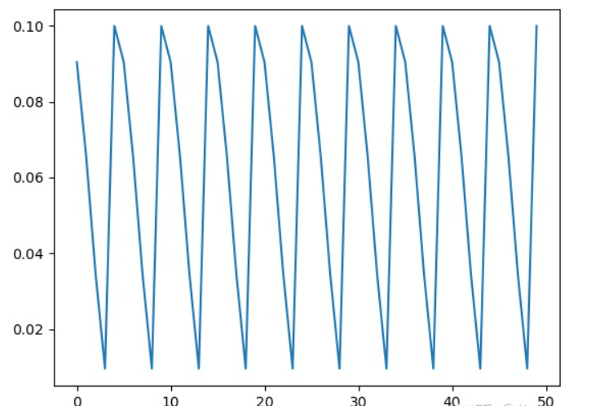

**CosineAnnealingLR**(optimizer, T_max=config.epochs, eta_min=1e-5)

在尝试过多组参数之后，发现准确率并没有提高，但是我认为余弦退火的学习率策略还是符合我的想法，但是可能训练迭代的次数不太够，之后我仍然保持这个改动，继续下面的改进。

参数learning_rate 0.1 batch_size 128 epochs 50

训练结果：



1. **数据增强**

将训练集的数据进行一些处理，使得训练数据的情况多样化，提高模型的泛化能力。我选择逐步增加数据预处理的方式（torch当中均有实现）。

将训练集增加随机水平翻转 RomdomHorizontalFilp，再进行训练，

其他参数与上保持不变，部分超参数为learning_rate 0.1 batch_size 128 epochs 40

训练结果：



我们可以看到，在验证集上的准确率达到了到目前为止的最高水平，说明数据增强的效果使非常nice的。

继续增加随机旋转处理 RandomRotation(30)

其他参数与上保持不变，部分超参数为learning_rate 0.1 batch_size 128 epochs 100

Loss曲线如下，非常的平滑，这与我们选择余弦退火的学习率策略是密不可分的。

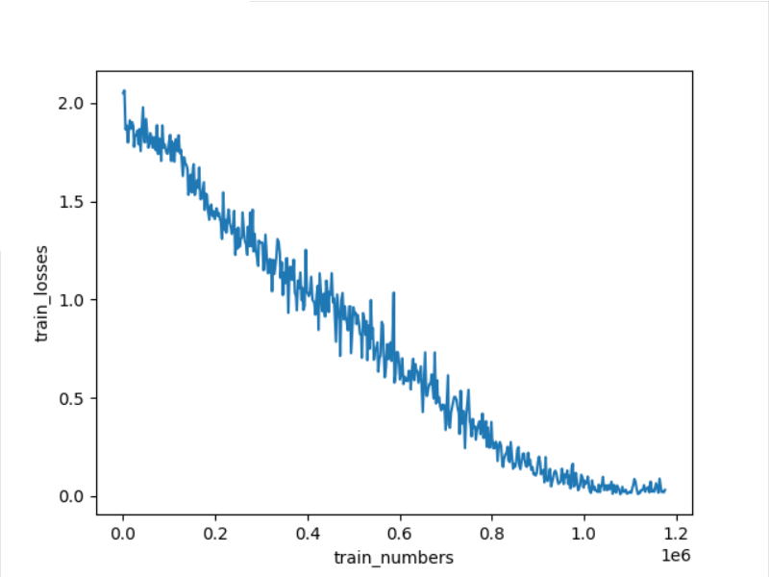

验证集结果如下：



结果真的非常棒，只是增加了一个数据预处理的方式，结果相对上述的情况提升了5%左右的准确率，这让我非常相信，数据预处理可以大大增加模型的泛化能力和性能。

继续增加随机裁剪 RandomResizedCrop(config.image_size)，然后再进行训练

其他参数与上保持不变，部分超参数为learning_rate 0.1 batch_size 128 epochs 100

Loss曲线如下：

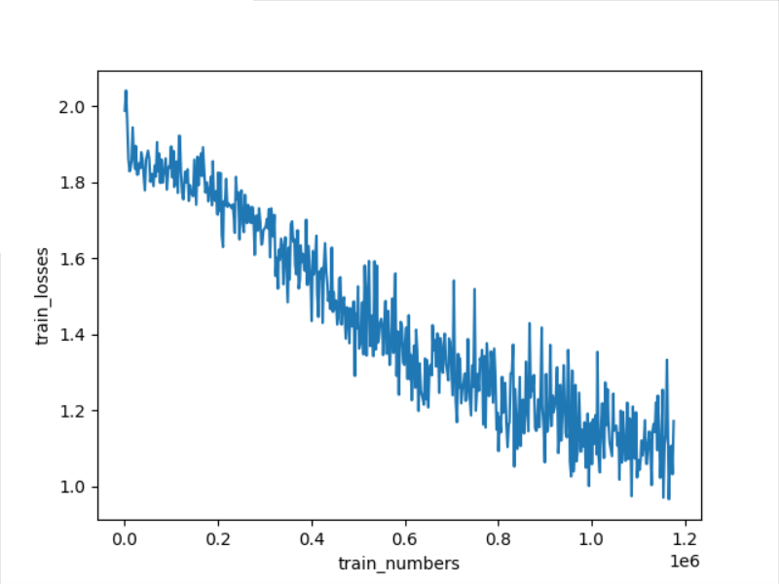

验证集结果：



我们可以看到loss并没有下降到较低的水平，说明在训练过程中，损失函数并没有完全收敛，可能是学习率上限不够大的问题，或者是训练迭代次数不够的问题。我认为并没有达到现在这种情况的最好效果，所以我才用增大训练周期的办法，再次进行训练。

故加大epoch为300再次进行训练：

训练的loss曲线如下图，我们可以看到现在的loss，相对于epoch为100时，下降到较低的水平了，我有理由相信，此时在验证集上的准确率相对于以上情形都高。

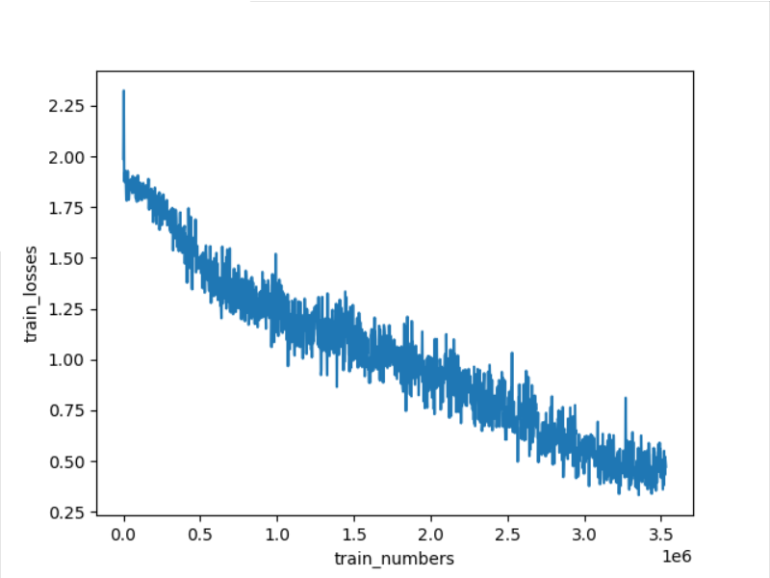

验证集上的准确率为



果不其然我们再次将验证集上的准确率提高了2%左右，提升已经可以说是相当不错了。

到目前为止，我们在通过predict.py测试集上检验一下模型改善的结果

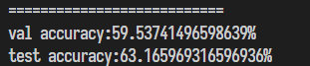

可以发现，测试集的准确率提升到了63%，相比于一开始的baseline准确率32%提升了大约30%左右。但是准确率刚刚提升到60%以上远远不够呀（doge），接下来继续优化模型的性能。

1. **扩充训练集**

我们作业当中的训练集共有11880张图片，验证集共有7350张图片，测试集共有7170张图片，训练集比例较小，所以尝试把验证集加入训练集当中，进行训练

其余超参数均不变，learning_rate 0.1 batch_size 128 epochs 1000

Loss曲线如下

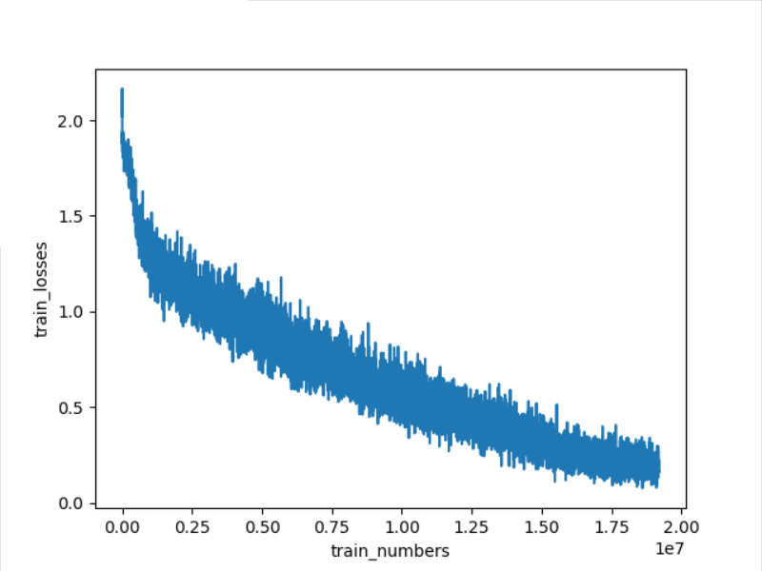

虽然有些抖动，但是不难看出loss总体水平一直下降。

通过predict.py 来计算在测试集上的准确率：

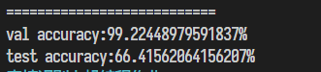

我们可以看到啊，这个结果是非常的amazing：我们将验证集加入到训练集当中，可以看到模型将验证集拟合的非常好，同时我们增加训练集，也让测试集的正确率再次提了3%左右，效果还算是不错的。

1. 总结

这次作业，我体验了从模型构建到优化的整体过程，知道了一个模型的优化是非常耗时耗力、十分不易的。

我从模型结构的改变到参数选择，到一些数据增强和学习率，优化器调整等小的trick出发优化模型，整体效果还是不错的。其中大多数比较失败的训练的模型并没有记录到报告里（比如增加trick之后，慢慢尝试参数的过程）。

除此之外，由于不同类别的图片数量不太平衡，也可能导致训练效果的不太好，但是由于时间和精力的原因并没有尝试。还有一些方法并没有尝试，如mixup、label smoothing、dropout等避免overfitting的方法，也没有去尝试去设计新的损失函数等等。

整体报告到此，谢谢老师和助教在学习过程当中提供的答疑和帮助！